НАКАЗ «РЕМОНТ ДВОРОВОЙ ТЕРРИТОРИИ
ПО УЛ. БУДЕННОГО, 14а, 14б, 14в, 14г»

Поступил во время предвыборной кампании в 2019 году от жителей избирательного округа №2 Белгорода Чефранову Михаилу Эдуардовичу.
Исполнен в 2020 году.
Работы выполнены за счёт городского и областного бюджетов. Финансирование составило 10 055 тыс. рублей.

Депутат по избирательному округу №2 Михаил Чефранов:
- Привести в порядок дорогу на дворовой территории домов №№14а-г по ул. Буденного, отремонтировать въезд во двор арки наказывали жители. В 2020 году у нас это получилось.

Было 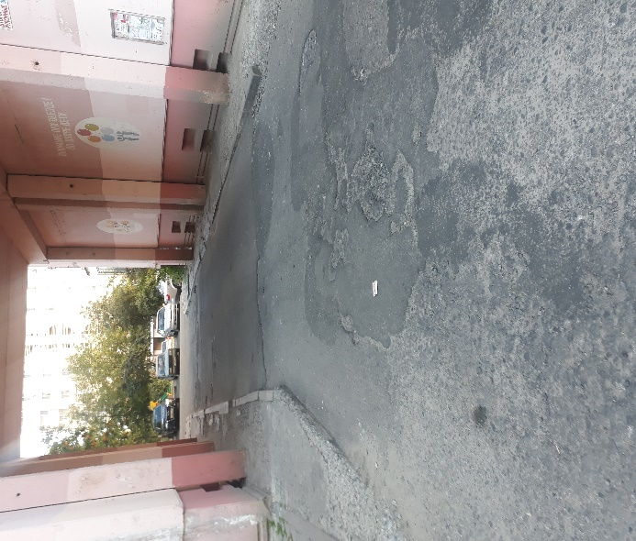

Стало
